7 Б клас 18-та учебна седмица – Домашна работа
Литература:
Моля, прочетете отново разказа „Една Българка“ от Иван Вазав, част I, стр. 105, в учебнинка по Литература.
Отговорете на следните въпроси:
- Как изглежда баба Илийца?
- Кое различава баба Илийца от другите българки? Какви качества притежава?
- Защо баба Илийца единствена успява да премине реката?

История:
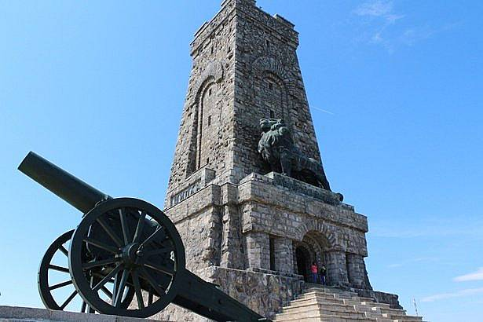
Прочетете и запомнете!
Причина за Руско-турската война е жестокото потушаване на Априлското въстание от 1876 година, което предизвиква огромен отзвук в Европа. Редица видни европейски общественици и държавници, сред които личат имената на Уилям Гладстон и Виктор Юго, издигат глас в подкрепа на потиснатите българи. Войната става неизбежна след провала на Константинополската конференция и отказа на Османската империя да се реформира и зачита правата на своите християнски поданици.
На 3 март 1878 година в градчето Сан Стефано, днешен Йешилкьой, предградие на Истанбул, е подписан мирен договор между Русия и Османската империя. С него се слага край на Руско-турската освободителна война /1877-1878 г./ и се създава отново българската държава след близо 500-годишно османско владичество.
Санстефанският мир е подписан на 3 март (19 февруари стар стил). Тази дата не е избрана случайно. Тя съвпада с коронацията на Александър ІІ през 1855 година и освобождаването на крепостните селяни в Русия през 1861 година, за което руският император получава прозвището Освободител. Договорът е прелиминарен – т. е. предварителен и подлежи на одобрението на останалите велики сили. Според него, освободена България е автономно, трибутарно (плащащо данък), васално княжество със свое народно правителство и войска. Държавата се управлява от княз, избран от населението с одобрението на Великите сили и Високата порта. Парламентът е трябвало да изработи Органически устав (Конституция). Площта му е над 170 000 кв. Км., с население наброяващо 4 800 000 души.

